AYUNTAMIENTO DE TLAJOMULCO DE ZÚÑIGA ADMINISTRACIÓN 2018 – 2021

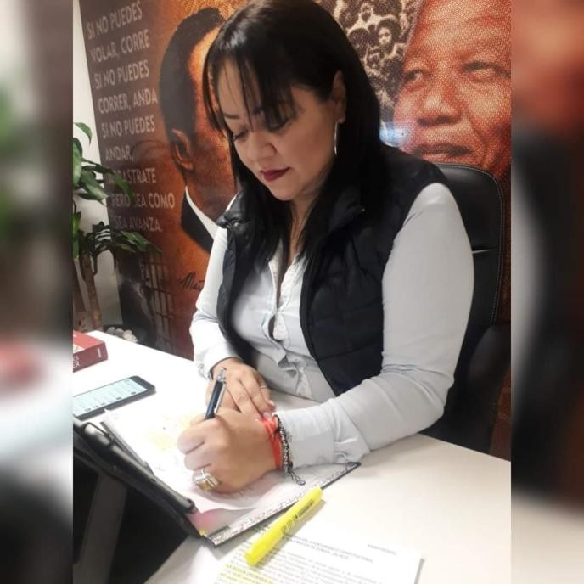

En cumplimiento a lo dispuesto por el artículo 44 fracción XIII del Reglamento del Ayuntamiento del Municipio de Tlajomulco de Zúñiga, Jalisco, por medio de este ocurso y en mi calidad de Regidora Propietaria, hago formal entrega a este Honorable Pleno del Ayuntamiento, de mi 2° Segundo Informe de Actividades, realizadas durante el periodo comprendido del día 04 cuatro de septiembre del año 2019 dos mil diecinueve al día 03 tres de septiembre de del año 2020 dos mil veinte. El presente informe permite recapitular de manera general las actividades realizadas en el ejercicio de las funciones que me fueron conferidas en mi carácter de Regidora y Presidenta de la Comisión Edilicia de Administración Publica durante el periodo antes mencionado y doy cuenta de lo siguiente:

I.- Sesiones de Ayuntamiento………………………….……………………………….…….

II.- Comisiones Edilicias…………….……………………………………………..……..…….

III. Consejos……………………………………………………………………………………….…

IV.-Otros Organismos…………………………………………………………………………….

V.- Iniciativas………………………………………………………………………………….…….

VI.- Atención Ciudadana…………………………………………………………………………

I.- SESIONES DE AYUNTAMIENTO

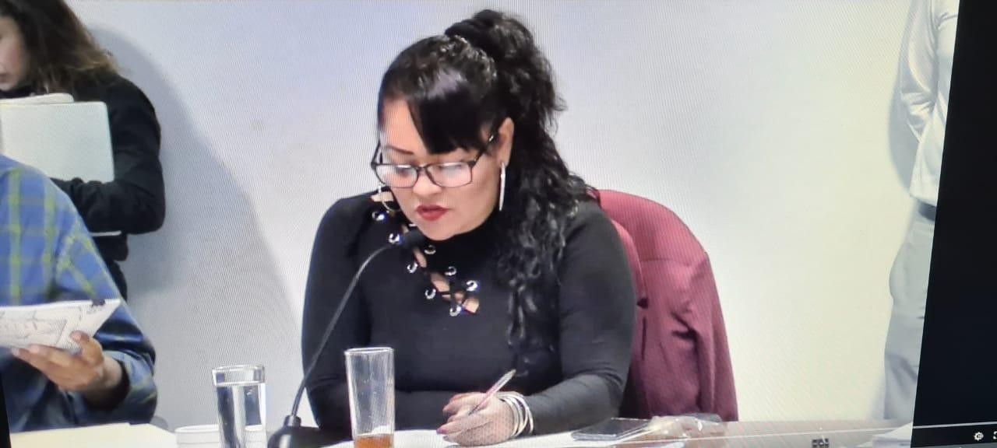
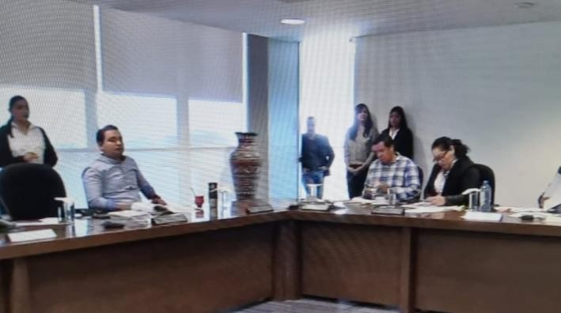
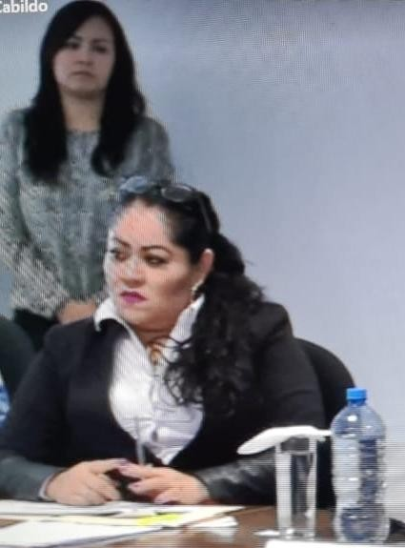
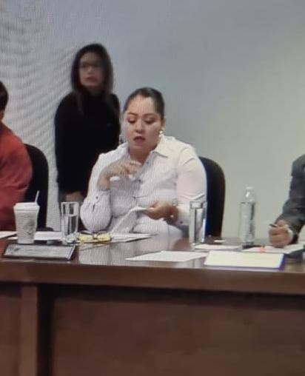
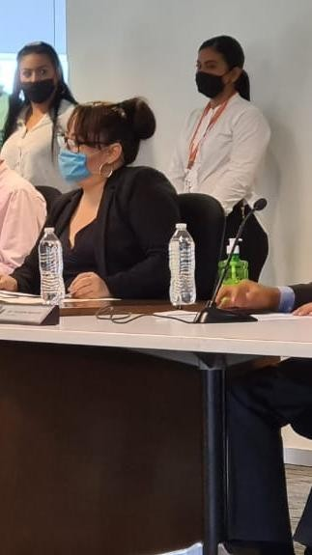

De conformidad a lo establecido en el artículo 49 fracción III de la Ley del Gobierno y la Administración Pública Municipal del Estado de Jalisco en mi carácter de Regidora, asistí a las Sesiones Ordinarias, Extraordinarias y una Solemnes de Ayuntamiento a las que fui convocada y que describo a continuación:

- Sesión Ordinaria de fecha 13 trece de septiembre del año 2019 dos mil diecinueve;
- Sesión Extraordinaria de fecha 18 dieciocho de septiembre del año 2019 dos mil diecinueve;
- Sesión Ordinaria de fecha 20 veinte de septiembre del año 2019 dos mil diecinueve;
- Sesión Extraordinaria de fecha 26 veintiséis de septiembre del año 2019 dos mil diecinueve;
- Sesión Ordinaria de fecha 24 veinticuatro de octubre del año 2019 dos mil diecinueve;
- Sesión Extraordinaria de fecha 01 uno de noviembre del año 2019 dos mil diecinueve;
- Sesión Ordinaria de fecha 29 veintinueve de noviembre del año 2019 dos mil diecinueve;
- Sesión Extraordinaria de fecha 11 once de diciembre del año 2019 dos mil diecinueve;

- Sesión Solemne de fecha 11 once de diciembre del año 2019 dos mil diecinueve;
- Sesión Ordinaria de fecha 23 veintitrés de enero del año 2020 dos mil veinte;
- Sesión Ordinaria de fecha 20 veinte de febrero del año 2020 dos mil veinte;
- Sesión Extraordinaria de fecha 03 tres de marzo del año 2020 dos mil veinte;
- Sesión Extraordinaria de fecha 18 dieciocho de marzo del año 2020 dos mil veinte;
- Sesión Ordinaria de fecha 31 treinta y uno de marzo del año 2020 dos mil veinte;
- Sesión Ordinaria de fecha 16 dieciséis de abril del año 2020 dos mil veinte;
- Sesión Ordinaria de fecha 22 veintidós de mayo del año 2020 dos mil veinte;
- Sesión Ordinaria de fecha 24 veinticuatro de junio del año 2020 dos mil veinte;
- Sesión Ordinaria de fecha 22 veintidós de julio del año 2020 dos mil veinte;
- Sesión Extraordinaria de fecha 22 veintidós de julio del año 2020 dos

II.- COMISIONES EDILICIAS

La COMISIÓN EDILICIA DE ADMINISTRACIÓN PÚBLICA se encuentra integrada de la siguiente forma:
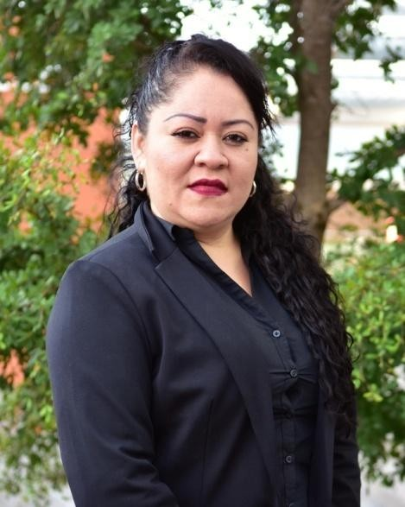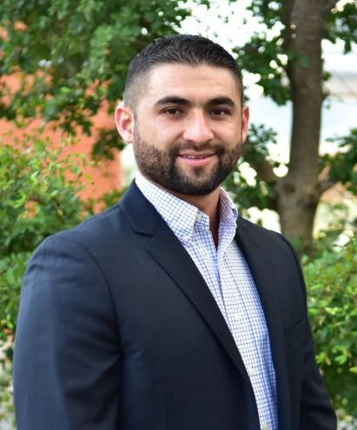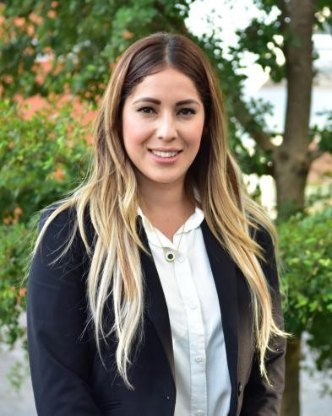
Regidora María Isabel Palos Leija Presidenta de la Comisión
Síndico Miguel Osbaldo Carreón Pérez Regidora Alejandra Guzmán Ochoa Vocal de la Comisión Vocal de la Comisión

Durante este periodo, en la Comisión Edilicia de Administración Pública, revisamos problemáticas del municipio, motivo por el que se celebraron un total de 07 siete Sesiones de Comisión, en las siguientes fechas:

- Sesión Ordinaria de fecha 30 treinta de septiembre del año 2019 dos mil diecinueve;
- Sesión Ordinaria de fecha 29 veintinueve de octubre del año 2019 dos mil diecinueve;
- Sesión Ordinaria de fecha 26 veintiséis de noviembre del año 2019 dos mil diecinueve;
- Sesión Ordinaria de fecha 12 doce de diciembre del año 2019 dos mil diecinueve;
- Sesión Ordinaria de fecha 28 veintiocho de enero del año 2020 dos mil veinte;
- Sesión Extraordinaria de fecha 12 doce de febrero del año 2020 dos mil veinte;
- Sesión Ordinaria de fecha 25 veinticinco de febrero del año 2020 dos mil veinte.
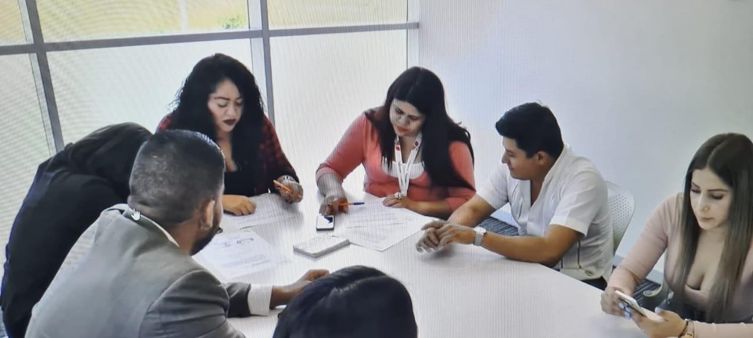

De conformidad a lo anterior a continuación me permito enlistar y hacer un breve resumen del objeto de los temas más importantes que fueron analizados, discutidos y dictaminados al seno de esta comisión:

- En la Sesión Ordinaria de fecha 29 veintinueve de octubre del año 2019 dos mil diecinueve: Se hizo la presentación, lectura y discusión, del proyecto de la Iniciativa de Ordenamiento Municipal, mediante la cual se adiciona el artículo 20 Bis, y reforman los artículos 27 y 29 del Reglamento para el Funcionamiento de Giros Comerciales, Industriales y de Prestación de Servicios en el Municipio de Tlajomulco de Zúñiga, Jalisco.

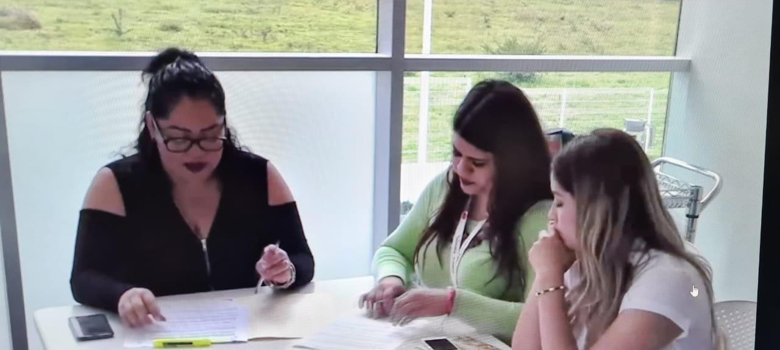

Así mismo, la suscrita acudí a las Sesiones de las Comisiones Edilicias de las cuales formo parte como Vocal, en las fechas que menciono a continuación:

COMISIÓN EDILICIA DE CULTURA E IDENTIDAD TLAJOMULQUENSE
- Sesión Ordinaria de fecha 09 nueve de septiembre del año 2019 dos mil diecinueve;
- Sesión Ordinaria de fecha 16 dieciséis de octubre del año 2019 dos mil diecinueve;
- Sesión Ordinaria de fecha 21 veintiuno de enero del año 2020 dos mil veinte;
- Sesión Ordinaria de fecha 19 diecinueve de febrero del año 2020 dos mil veinte;

COMISIÓN EDILICIA DE IGUALDAD DE GENERO

- Sesión Ordinaria de fecha 13 trece de diciembre del año 2019 dos mil diecinueve;
- Sesión Ordinaria de fecha 21 veintiuno de enero del año 2020 dos mil veinte;

COMISIÓN EDILICIA DE INSPECCION Y VIGILANCIA

- Sesión Ordinaria de fecha 16 dieciséis de octubre del año 2019 dos mil diecinueve;
- Sesión Ordinaria de fecha 06 seis de noviembre del año 2019 dos mil diecinueve;
- Sesión Ordinaria de fecha 04 cuatro de diciembre del año 2019 dos mil diecinueve;
- Sesión Ordinaria de fecha 27 veintisiete de febrero del año 2020 dos mil veinte;
• 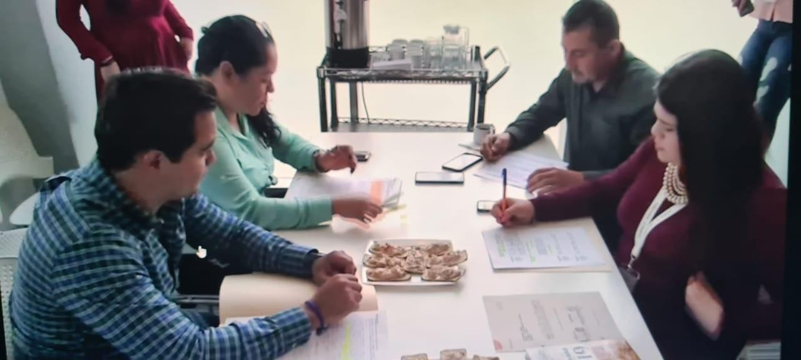

COMISIÓN EDILICIA DE POLITICA SOCIAL

- Sesión Ordinaria de fecha 26 veintiséis de septiembre del año 2019 dos mil diecinueve;
- Sesión Ordinaria de fecha 31 treinta y uno de octubre del año 2019 dos mil diecinueve;

- Sesión Ordinaria de fecha 29 veintinueve de noviembre del año 2019 dos mil diecinueve;
- Sesión Ordinaria de fecha 11 once de diciembre del año 2019 dos mil diecinueve;
- Sesión Ordinaria de fecha 30 treinta de enero del año 2020 dos mil veinte;
- Sesión Ordinaria de fecha 28 veintiocho de febrero del año 2020 dos mil veinte;

COMISIÓN EDILICIA DE SERVICIO PÚBLICOS

- Sesión Ordinaria de fecha 25 veinticinco de noviembre del año 2019 dos mil diecinueve;
- Sesión Ordinaria de fecha 13 trece de diciembre del año 2019 dos mil diecinueve;
- Sesión Extraordinaria de fecha 22 veintidós de enero del año 2020 dos mil veinte;
- Sesión Ordinaria de fecha 21 veintiuno de febrero del año 2020 dos mil veinte;

III.- CONSEJOS

No formo parte de Consejos.

IV.-OTROS ORGANISMOS

La suscrita me desempeño como Vocal en la Comisión Municipal para la Regularización y Titulación de Predios Urbanos de Tlajomulco de Zúñiga, Jalisco (COMUR), y durante este periodo acudí a la reunión a la que fui convocad en fecha 01 de octubre del año 2019 dos mil diecinueve, en la cual como tema principal, se nos informó el estatus en la integración de los expedientes de los asentamientos sometidos al Proceso de Regularización, que ya cuentan con dictamen favorable por parte de la Procuraduría de Desarrollo Urbano del Estado de Jalisco, previo a su aprobación por parte de la Comisión Municipal para la Regularización y titulación de Predios Urbanos de Tlajomulco de Zúñiga.

V.- INICIATIVAS

- INCIATIVA DE ACUERDO CON CARÁCTER DE DICTAMEN PRESENTADA EL DIA 20 VEINTE DE FEBRERO DEL AÑO 2020 DOS MIL VEINTE.
MEDIANTE LA CUAL SE PROPONE AL AYUNTAMIENTO CONSTITUCIONAL DEL MUNICIPIO DE TLAJOMULCO DE ZUÑIGA, JALISCO, APRUEBE Y AUTORICE LA INSTALACION DE CUANDO MENOS UN MODULO DE SEGURIDAD DE LA POLICIA PREVENTIVA MUNICIPAL DE TLAJOMULCO DE ZUÑIGA, JALISCO, EN CADA UNO DE LOS DISTINTOS SECTORES OPERATIVOS QUE ACTUALMENTE SE ENCUENTRAN EN OPERACIÓN DENTRO DEL TERRITORIO DE ESTE MUNICIPIO, DICHOS MODULOS

DOTADOS CON PERSONAL OPERATIVO, VEHICULOS AUTOMOTORES, EQUIPO DE RADIO COMUNICACIÓN Y EQUIPO TACTICO SUFICIENTES, CON LA FINALIDAD DE ATENDER DE MANERA PRONTA LOS REPORTES CIUDADANOS Y CON PATRULLAS PARA PREVENIR HECHOS ILICITOS QUE PUDIERAN SUSCITARSE.

VI.- ATENCIÓN CIUDADANA

“LOS SERVIDORES PÚBLICOS SOMOS EMPLEADOS DEL PUEBLO”

En el segundo año de mi gestión como Regidora en el Ayuntamiento de Zúñiga, Jalisco, ha incrementado considerablemente mi trabajo de campo, toda vez que día a día aumenta el llamado de los habitantes de las distintas localidades del municipio, quienes piden la presencia de la “REGIDORA DEL PUEBLO” en su localidad, para que sean escuchadas sus peticiones en relación a las carencias, problemas o deficiencias de los Servicios Públicos, que los aquejan y se les brinde la debida atención y seguimiento.

El territorio del municipio es muy extenso, sin embargo, mi vocación de servicio en favor de las personas y más aún de las personas que se encuentran en alguna situación de vulnerabilidad, me ha llevado a cada una de las localidades del municipio, de las cuales he recibido el llamado de la ciudadanía, trasladándome por mis propios medios a cada lugar, sin

importar horario o distancia, para conocer personalmente la problemática que aqueja a la gente y buscar una solución viable.
En la oficina de la suscrita, recibo una gran cantidad de personas a quienes se les brinda la atención correspondiente, ya sea legal, administrativa o de cualquier otra índole dentro del marco de mis facultades como Regidora, sin embargo, no puedo ser solamente una Regidora de Curul o escritorio, lo cual resulta severamente lastimoso, motivo por el cual complemento mis actividades con el trabajo de campo y acudo a la localidad en donde me requieran, porque me debo a la ciudadanía, quienes han depositado su confianza en “LA REGIDORA DEL PUEBLO”.

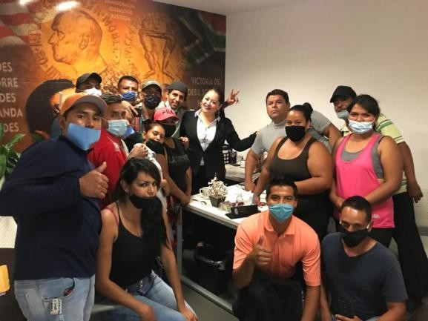
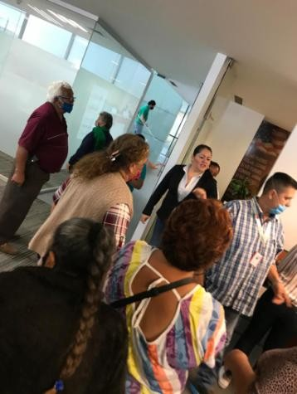

Atendiendo a los Ciudadanos desde la Oficina.

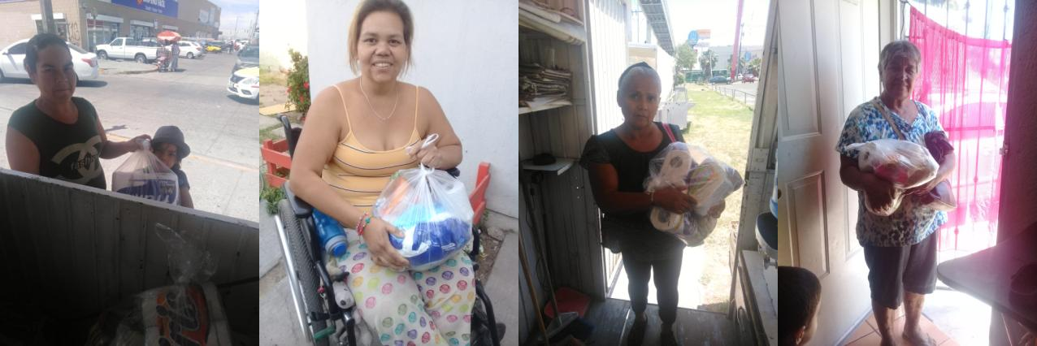

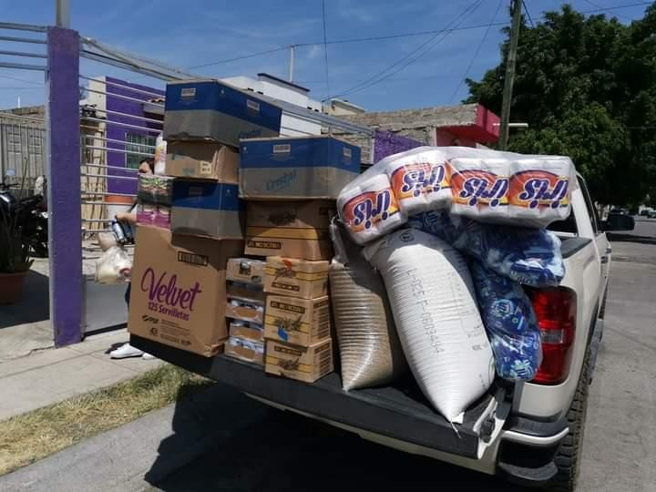
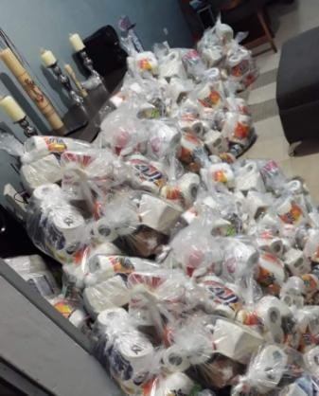

Como Regidora, me di a la tarea de realizar diversas despensas para los ciudadanos más afectados durante la pandemia, las cuales repartimos mi equipo de trabajo y su servidora. Dentro de las localidades a las que acudimos se encuentran:
° Hacienda Santa Fe, Santa Cruz del Valle, Chula Vista, San José del Valle, Cajititlan, La Calera, la Noria, Eucaliptos, Lomas del Mirador, Valle Dorado, Lomas del sur, Puesta del Sol, Villas de la Hacienda, entre otros.

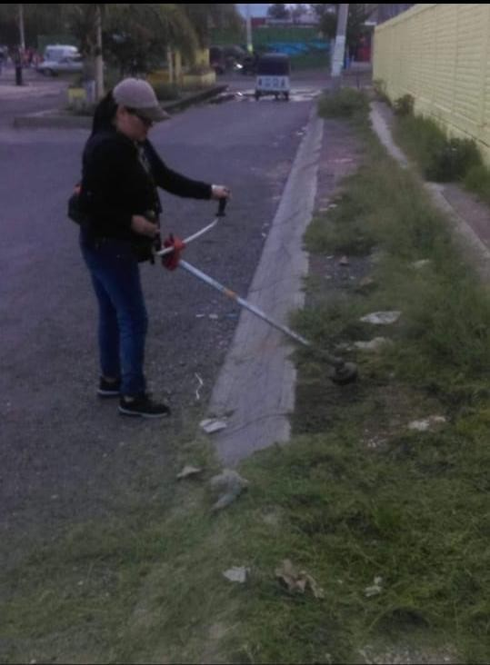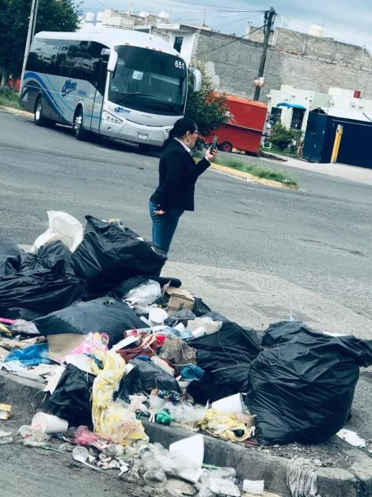
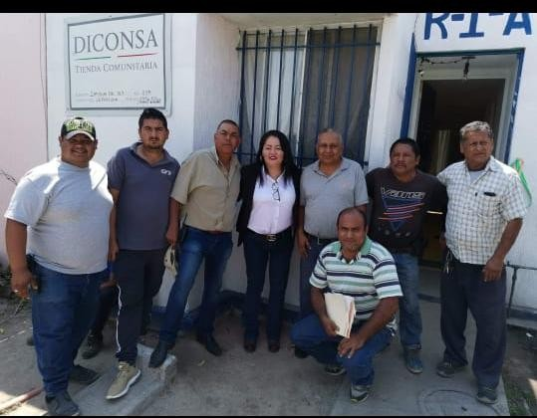
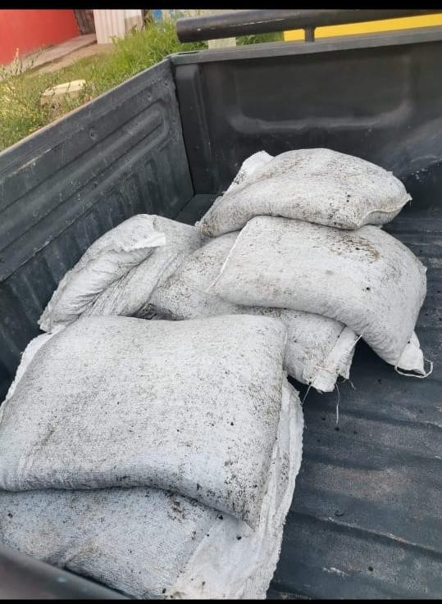

Realizamos junto con mi equipo y los vecinos diversas actividades para contribuir al mejoramiento de la Zona Valle.

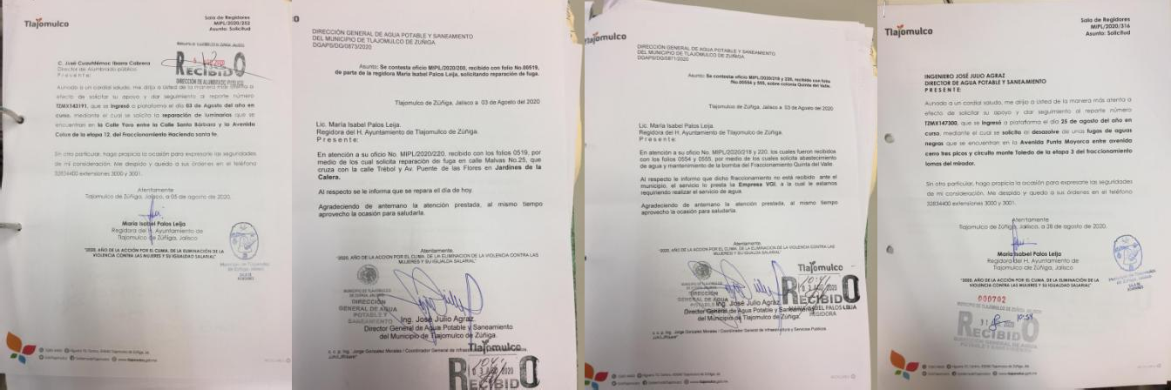
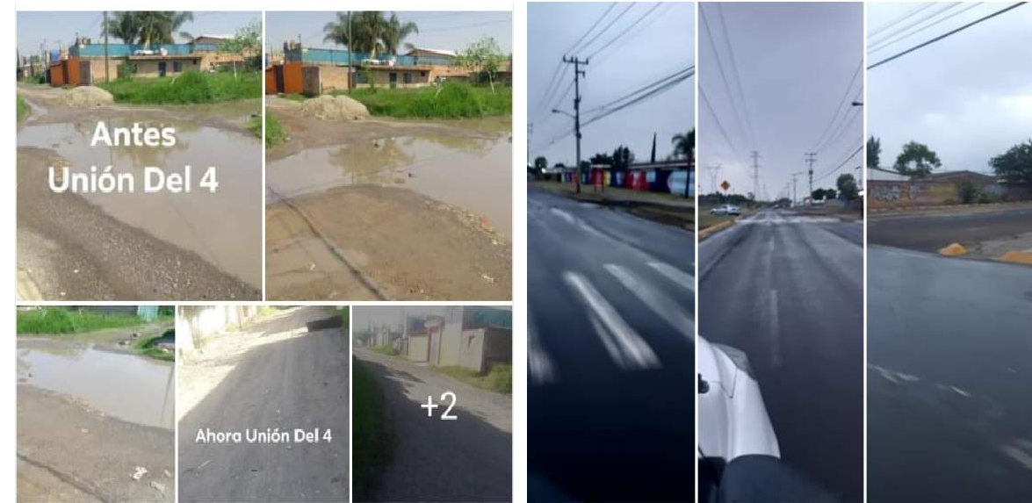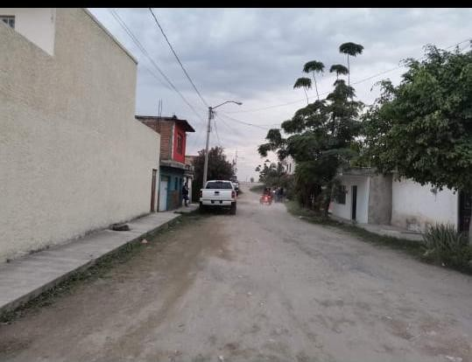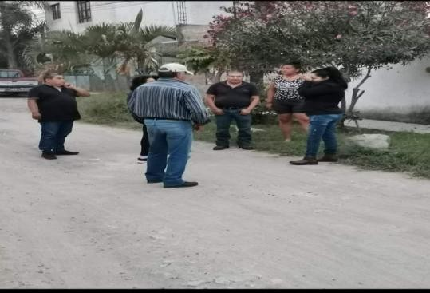
Gestionando diversos reportes en beneficio de los ciudadanos que acuden a su servidora en busca de soluciones.

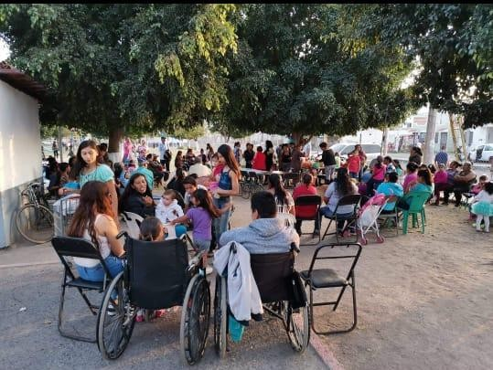
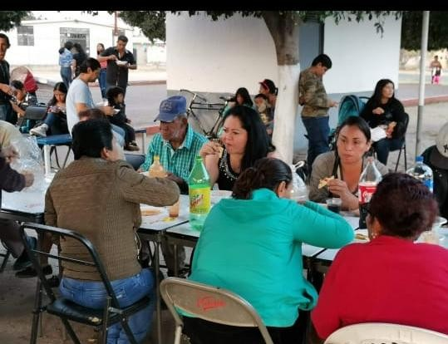
Apoyando a las personas de la Tercera Edad de la comunidad de Eucaliptos (otorgando sillas de ruedas, apoyo en sus comercios, entre otros).

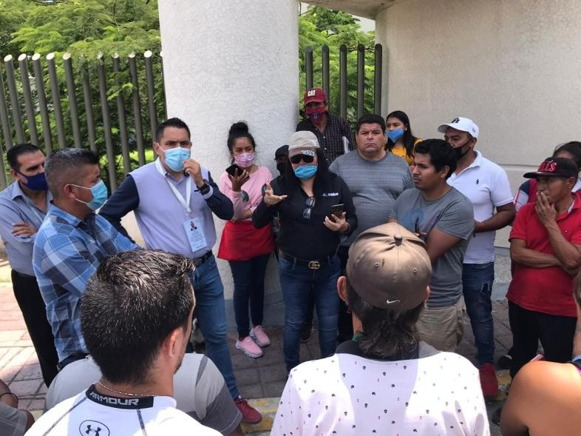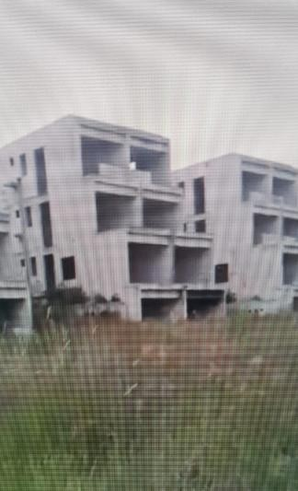

En apoyo a los comerciantes de la Clínica 180 del IMSS Fraccionamiento Silos
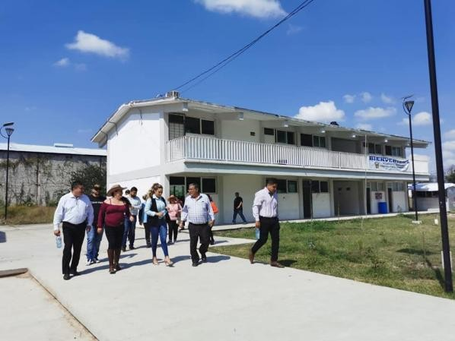
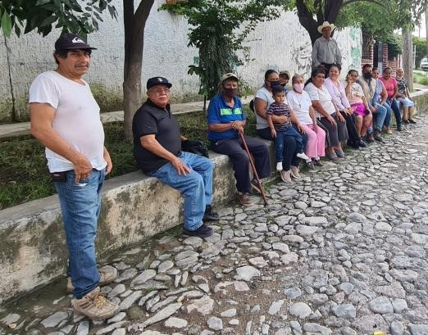
El Zapote del Valle San Agustín

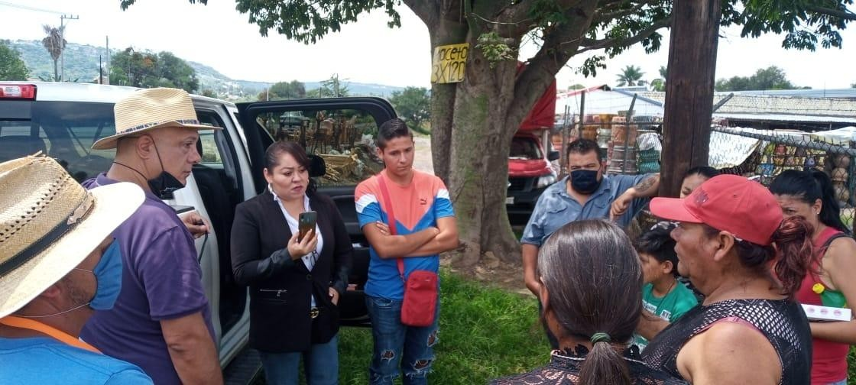

En el Fraccionamiento Jardines de La Calera.

ATENTAMENTE
Tlajomulco de Zúñiga, Jalisco, a 05 de junio del 2020.

MARIA ISABEL PALOS LEIJA
Regidora del H. Ayuntamiento de Tlajomulco de Zúñiga, Jalisco

“2020 AÑO DE LA ACCIÓN POR EL CLIMA, DE LA ELIMINACIÓN DE LA VIOLENCIA CONTRA LAS MUJERES Y SU IGUALDAD SALARIAL"

